www.Screencast-O-Matic.com

Waarvoor gebruik je deze tool
Screencast-O-Matic is een applicatie voor het opnemen van screencasts. Een screencast is een opname van wat er op het scherm verschijnt. Terwijl je beeld opneemt kan je tevens audio opnemen (inspreken van tekst), of je kan deze later monteren. Screencasts worden vaak ingezet als video-instructie. Ook is het voor deelnemers handig om alles wat er in een les besproken en getoond is nog eens op hun gemak terug te bekijken en te herhalen waar nodig.
Opmerking van een deelnemer: het downloaden van deze software is niet mogelijk op computers waar beveiligde informatie op staat. Er is een draagbare versie op USB-stick mogelijk, die alsnog het gebruik ervan mogelijk maakt.

www.Socrative.com

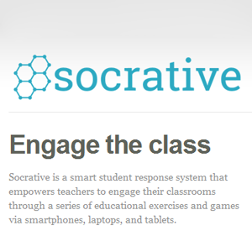
Waarvoor gebruik je deze tool
Socrative is een gratis online tool die makkelijk interactie van de studenten in de les toelaat. Je kunt verschillende vraagtypes opstellen (meerkeuzevragen, true/false, korte antwoorden), en als losse vragen of als quiz (toets) lanceren. De leerlingen kunnen dan hun tablet, smartphone, pc of laptop op de verschillende vraagtypes antwoorden of de toets maken (vb op het einde van de les).
Socrative is zeer laagdrempelig, gratis en er moet niets geïnstalleerd worden: alles gebeurt online. Enkel de docent dient een account aan te maken via http://www.socrative.com of de ‘socrative teacher app’, en krijgt dan een ‘room’ toegewezen. Deze ‘kamer’ krijgt een uniek nummer (room number). Studenten hoeven niet in te loggen, zij kunnen via http://m.socrative.com (of socrative student app) de room number invullen en zo de vragen beantwoorden of de quiz afleggen.
Maximum 50 deelnemers.
Opmerking: wie dat wenst mag een socrative vragenlijst beantwoorden in de “room” met de naam DUYTSCHAEVER. Er staat maar één vragenlijst open, met vragen over de gedragscode. Ze moeten gewoon met goed of fout beantwoord worden.

www.Kahoot.com
Waarvoor gebruik je deze tool
- quizzen
- polls
- discussies

Een voorbeeld van het gebruik
Kahoot! is een webtool waarmee heel snel een quiz, discussie of peiling gehouden kan worden in de klas. De deelnemers gaan met hun eigen device (apparaat, telefoon, tablet,…) naar kahoot.it en voeren daar de game-pin in. Voor iedere activiteit genereert Kahoot! een nieuwe game-pin. De vragen verschijnen niet op de device van de deelnemer, maar op het scherm in de klas. Op hun device zien de deelnemers alleen de symbolen van de antwoorden die op het scherm te zien zijn; door hier binnen de tijd op te klikken wordt er antwoord gegeven. Voor iedere vraag kan ingesteld worden hoeveel bedenktijd er is. Ook is het mogelijk om afbeeldingen en filmpjes toe te voegen aan de vragen. Wanneer alle deelnemers hun antwoord gegeven hebben, of de tijd om is, verschijnt er een overzicht van de gegeven antwoorden. Het is daarna aan de docent om de volgende vraag te kiezen. Op deze manier bepaalt de docent het tempo van de les en is er ruimte om de vragen te bespreken. Er kan dan bijvoorbeeld persoonlijk gevraagd worden naar de argumenten achter de antwoorden.
De quizversie van Kahoot! laat deelnemers punten verdienen door de juiste antwoorden te geven. Na iedere vraag is de stand op de ranglijst te zien, zowel op de eigen device als op het centrale scherm. Dit zorgt voor extra motivatie en deze optie kan ingezet worden om te controleren in hoeverre deelnemers de lesstof beheersen, aan het begin van een les de voorkennis te activeren of juist om aan het einde van de les te toetsen of de leerdoelen bereikt zijn. Als docent kan je op basis van deze informatie de vervolgactiviteiten in de les bepalen en zo wordt Kahoot! gebruikt als instrument om te toetsen.
De discussieversie is de meest eenvoudige. Deze bestaat uit één vraag en peilt vervolgens de meningen. Deze optie kan gebruikt worden om daarna met elkaar in gesprek te gaan over de vraag. De peilingen werken in principe hetzelfde als de quiz. De leerlingen verdienen nu echter geen punten; er is dus ook geen ranglijst. Het is in de peilingen niet mogelijk om een juist antwoord in te stellen. In deze versie is dan ook alleen een overzicht van de antwoorden te zien. Welk antwoord juist is, bespreek je daarna eventueel zelf met de klas.
Opmerking: we hebben een kahoot “jumble” gedaan op de docentendag, waarbij deelnemers antwoorden in een goede volgorde moesten plaatsen. Het onderwerp was: “Hoe leren volwassenen het meest”. Meer gebruikelijk is de meerkeuzevragen-oefening van Kahoot!
www.Quizlet.com
Opmerking: Op deze app voor flashcards heb ik een voorbeeld gezet over de clusterstructuur. Hiermee kan je oefenen welk vak tot welke cluster behoort.
https://quizlet.com/_5e5bcn
www.mentimeter.com
Mentimeter
Is een online tool die zorgt voor interactiviteit tussen publiek en spreker of docent en student. Mentimeter maakt geen gebruik van externe stembakjes, maar gebruikt je tablet of smartphone waarmee je kan stemmen op vragen die de docent of spreker stelt.

Maak een account aan op de website en begin je vragen en antwoorden (open of multiple choice bij de gratis versie) op te stellen. Je kan een titel geven aan je set van vragen (vb. per thema).
Diegenen die moeten stemmen gaan via tablet of smartphone naar www.menti.com en typen de code in die jij meegeeft. Stemmers kunnen ook worden uitgenodigd via mail via het systeem.
Met de gratis versie kan je maar 2 vragen na elkaar maken. Je kunt wel verschillende reeksen aanmaken, maar er kunnen telkens maar 2 opeenvolgende vragen in.

Opmerking: er is nog een mentimeter actief waarop je vragen kan beantwoorden mbt werkvormen. Ga naar www.menti.com en tik volgende code in 18808.
www.wooclap.com
Is een virtueel klaslokaal waarbinnen je presentaties kan downloaden en alle mogelijke vormen van vragen kan lanceren. Hierbij een printscreen van de mogelijkheden: 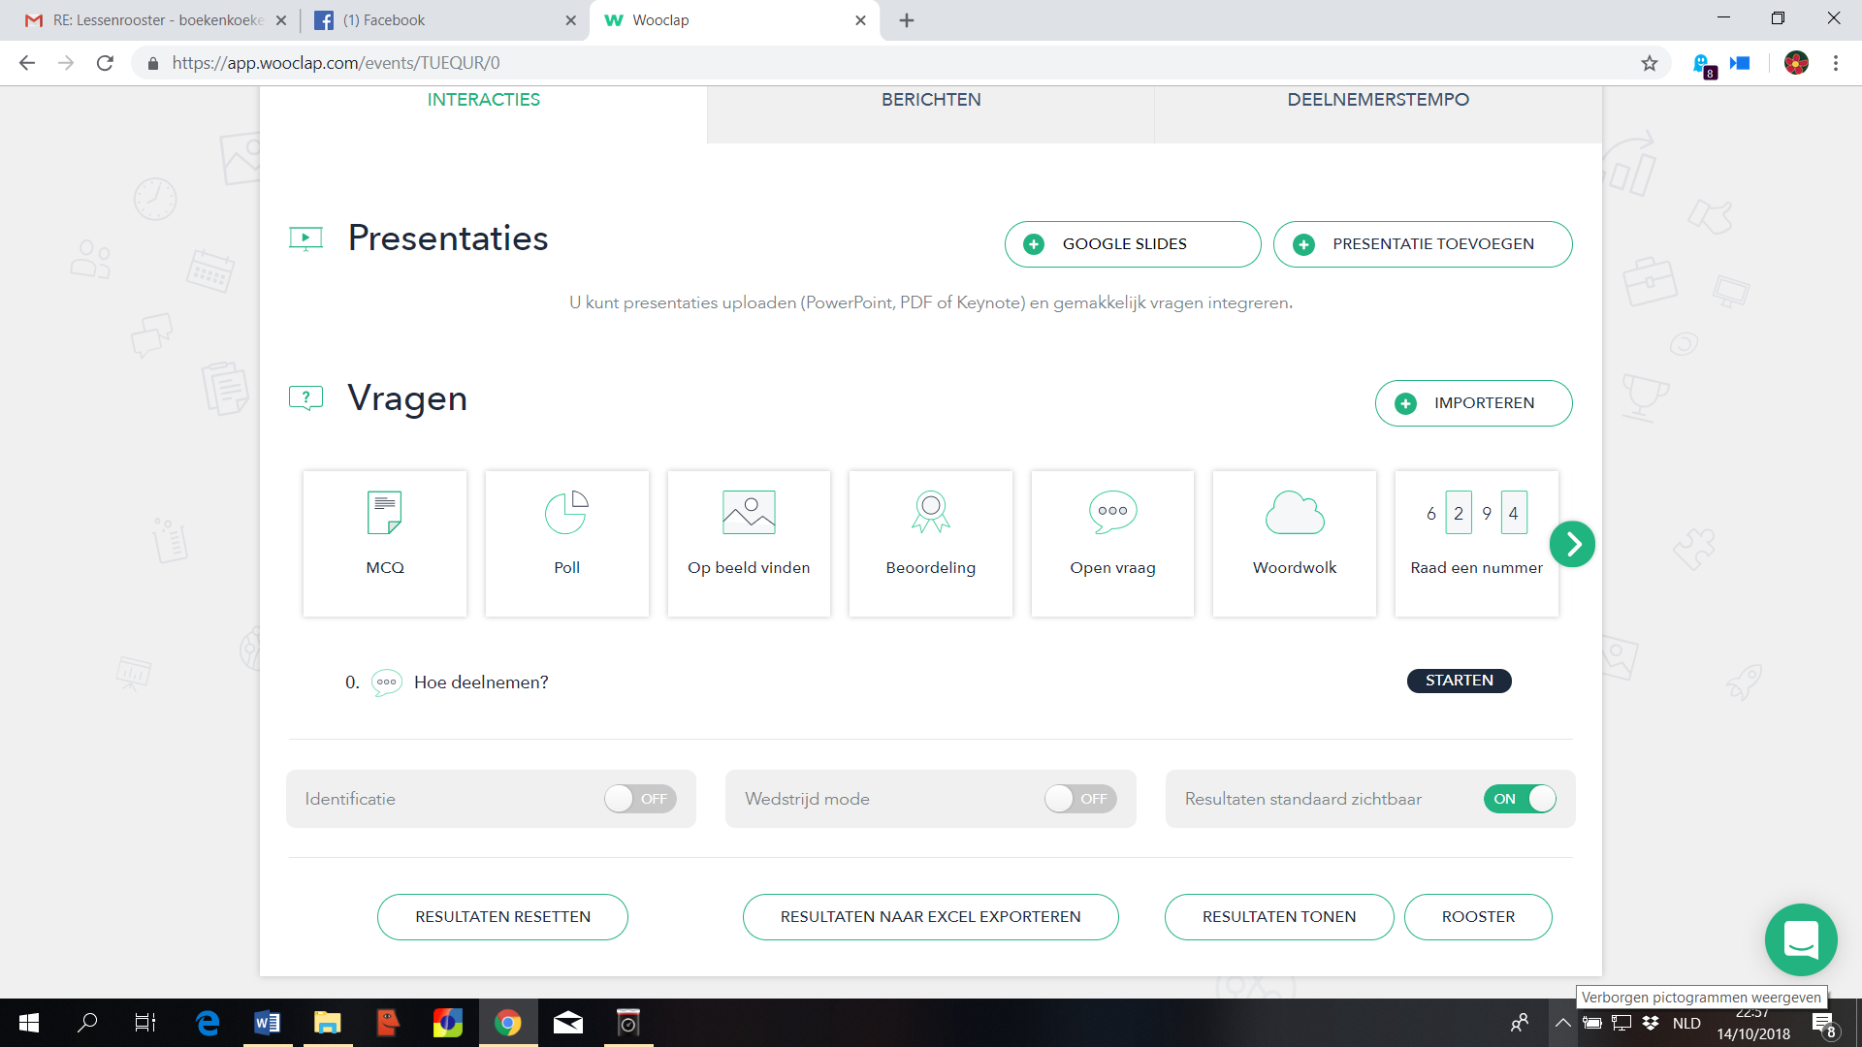

www.powtoon.com
Met PowToon kun je eenvoudig animatievideo’lide (cartoons) maken. Bijvoorbeeld voor het uitleggen of demonstreren van producten, diensten en werkwijzen. Video’s werken goed voor het aankondigen, demonstreren of uitleggen van producten en diensten. PowToon heeft legio figuren en animaties klaar voor gebruik. Met een druk op de knop exporteer je jouw PowToon-filmpje naar YouTube.

Opmerking: bij het Powtoon filmpje over de risico’s van de gedemonstreerde digitale tools, maakte een deelnemer de bemerking dat “gratis” nooit echt gratis is. Uiteraard geef je een heleboel data over jezelf en je computer, in ruil voor dit “gratis” verhaal. Dat is één van de risico’s, waar ik misschien licht over ben gegaan…

